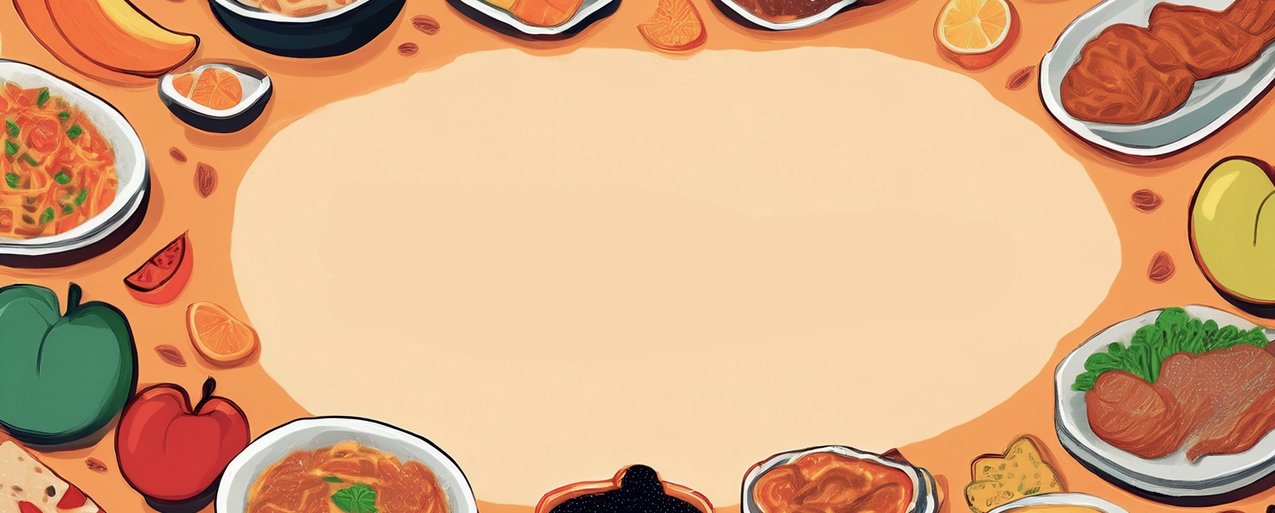

JÍDELNÍ LÍSTEK

TÝDEN

od: 5.1.2026

do: 9.1.2026
PONDĚLÍ - 5. 1. 2026
Přesnídávka: krupicová kaše, ovoce, čaj (1ad,5,6,7,8)
Polévka: bramboračka (1e,9)

Oběd: fazole na kyselo, žitnopšen.chléb, okurek, voda (1ab)
Svačina: kmínový chléb s brokolicovou pomazánkou, čaj (1ab,7)

ÚTERÝ - 6. 1. 2026
Přesnídávka: žitný chléb s kuřecí pomazánkou, ovoce, ochucené mléko (1bc,7)
Polévka: květáková s kuskusem (1a,3,7,8,9)
Oběd: kuřecí medailonky, bramborová kaše, ZŠ kompot, čaj (1a,7)
Svačina: žitnopšen.chléb s tuňákovou pomazánkou, zelenina, čaj (1bc,4,7)

STŘEDA - 7. 1. 2026
Přesnídávka: rohlík s máslem a medem, ovoce, mléko (1ac,7)
Polévka: krupicová s vejcem (1a,3,9)
Oběd: hamburská vepřová pečeně, knedlík, čaj (1a,3,7)
Svačina: žitnopšen.chléb s luštěninovou pomazánkou, zelenina, čaj (1ab,7)

ČTVRTEK - 8. 1. 2026
Přesnídávka: grahamový rohlík s taveným sýrem, ovoce, mléko (1abc,7)
Polévka: houbová s bramborem (1e,9)
Oběd: rozlítaný španělský ptáček, basmati rýže, ZŠ jogurt, čaj (1a,3,7,10)
Svačina: žitnopšen.chléb s mrkvovou pomazánkou, čaj (1ab,7)

PÁTEK - 9. 1. 2026
Přesnídávka: loupáček, ovoce, bílá káva (1a,3,7)
Polévka: česnečka s opraž. žitnopšen. chlebem (1ab,9)
Oběd: kuřecí stehno na v jogurtovo-česnekové marinádě, opékané brambory, ZŠ ovoce, čaj (1a,7)
Svačina: kmínový chléb s pomazánkovým máslem, zelenina, čaj (1ab,7)

